\*\*eBook: "A Jornada de Aiko: Força e Disciplina no Caminho do Karate"\*\*

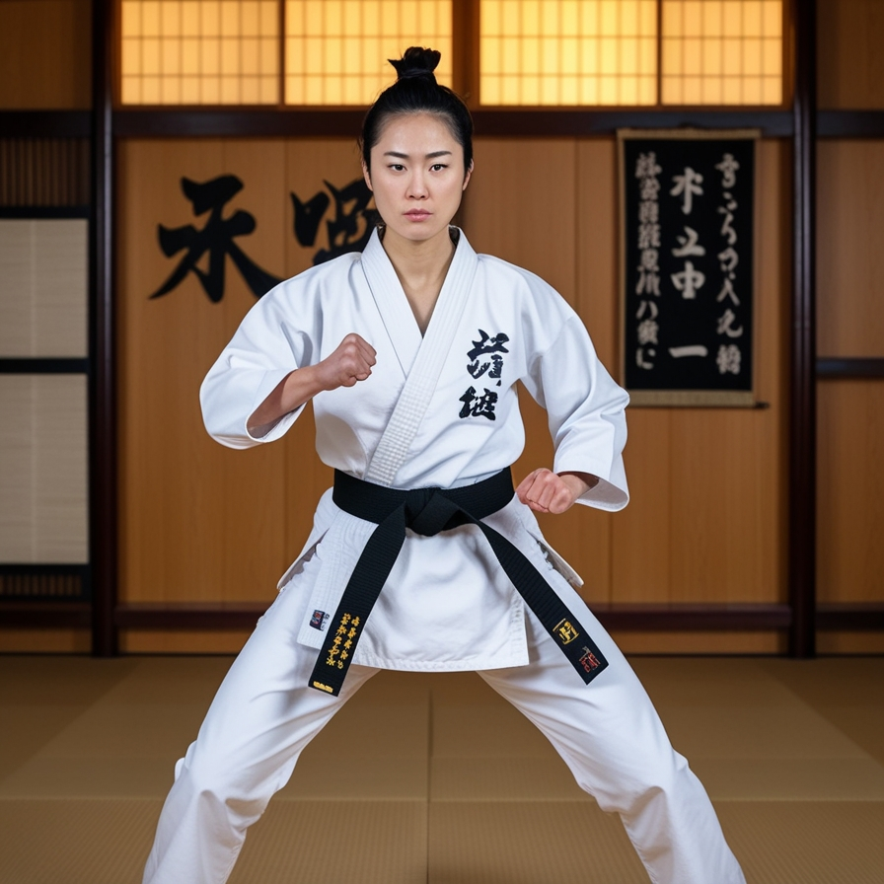

\*\*Capítulo 1: O Despertar da Determinação\*\*

- \*\*Introdução da protagonista\*\*: Aiko, uma carateca jovem de 17 anos, com cinto preto, é uma promessa do karatê. Ela treina diariamente no dojo do seu mestre, um dojo tradicional com tatame, espadas samurais e quadros com kanji.

- \*\*Ambiente do dojo\*\*: Descrição detalhada do dojo, com suas paredes de madeira e atmosfera tranquila. O dojo é iluminado suavemente por lâmpadas de papel de arroz, criando uma aura de foco e serenidade.

- \*\*Primeiro contato com a protagonista\*\*: Aiko está em uma postura de combate, seu cabelo preso em um coque alto, com uma expressão intensa de concentração. Ela é o retrato da força e disciplina.

\*\*Capítulo 2: A Filosofia do Karate\*\*

- \*\*A importância do dojo\*\*: O dojo não é apenas um lugar de treino físico, mas também de aprendizado filosófico e espiritual. Aiko aprendeu com seu mestre que o verdadeiro poder do karatê vai além do físico. A mente e o coração devem estar alinhados.

- \*\*A disciplina e os valores\*\*: O mestre de Aiko, um veterano de karatê, ensina a ela sobre as virtudes essenciais do caminho do karate: \*\*respeito, perseverança, paciência e humildade\*\*. Aiko reflete sobre como esses valores moldaram sua vida.

\*\*Capítulo 3: O Desafio\*\*

- \*\*O torneio à vista\*\*: Um grande torneio de karatê está se aproximando, e Aiko se prepara para competir contra os melhores. Ela treina incansavelmente, e cada golpe parece refletir não apenas sua habilidade, mas também seus valores internos.

- \*\*O treino intenso\*\*: Descrição de Aiko se preparando para o torneio, incluindo a prática de katas, o aperfeiçoamento das técnicas de golpe e defesa, e a sua luta contra suas próprias limitações internas. A cada treino, ela percebe o quanto precisa controlar sua mente para dominar seu corpo.

\*\*Capítulo 4: A Prova Final\*\*

- \*\*O torneio começa\*\*: Aiko entra na arena, e o ambiente do dojo que ela conhece tão bem parece distante. O barulho das arquibancadas, a tensão do confronto e a pressão de um público lotado testam sua concentração.

- \*\*Desafios inesperados\*\*: Aiko se depara com o seu maior desafio até então: um adversário muito mais forte fisicamente, mas que subestima a força mental e espiritual de Aiko.

- \*\*Lições no combate\*\*: Durante o combate, Aiko se lembra dos ensinamentos do mestre, como a importância de não subestimar o oponente, a calma em momentos de pressão e o valor de ser humilde mesmo diante da vitória.

\*\*Capítulo 5: O Poder da Mente\*\*

- \*\*Superando limites\*\*: Aiko começa a perceber que a verdadeira batalha não está contra seu oponente, mas contra suas próprias dúvidas e medos internos. Ela se lembra das palavras do mestre: \*"No karatê, a maior vitória é a vitória sobre si mesmo."\*

- \*\*O momento decisivo\*\*: Em um movimento decisivo, Aiko usa sua concentração para desferir um golpe perfeito, não com força bruta, mas com precisão e controle, vencendo a luta.

\*\*Capítulo 6: A Vitória Interior\*\*

- \*\*Reflexão sobre a jornada\*\*: Aiko vence o torneio, mas, mais importante, ela conquista uma maior compreensão de si mesma. Ela percebe que o caminho do karatê é uma jornada de autodescoberta contínua.

- \*\*O legado do mestre\*\*: Ao retornar ao dojo, Aiko recebe as palavras de reconhecimento do mestre. Ele a parabeniza não apenas pela vitória física, mas pelo crescimento espiritual e mental que ela demonstrou.

- \*\*A filosofia de vida\*\*: Aiko reflete sobre como o karatê a ensinou a lidar com os desafios da vida, não com força, mas com equilíbrio, respeito e serenidade.

\*\*Capítulo 7: O Futuro do Caminho\*\*

- \*\*A continuação da jornada\*\*: Aiko está pronta para continuar seu treinamento, sabendo que cada etapa do caminho é apenas o começo de uma nova lição. Ela compreende que o verdadeiro sentido do karatê não está em vencer torneios, mas em viver de acordo com os princípios que ele ensina: a busca constante pela perfeição do corpo e da mente.

- \*\*Aiko como mentora\*\*: Como um sinal de sua evolução, o mestre sugere que Aiko compartilhe seus conhecimentos com os mais jovens, tornando-se também uma mentora para os novos praticantes do dojo.

- \*\*Conclusão\*\*: Aiko, agora mais madura e confiante, continua sua jornada, com um sorriso sereno e o coração em paz, sabendo que o caminho do karate é eterno.

